Міністерство освіти та науки України

Національний аерокосмічний університет ім. М. Є. Жуковського

«Харківський авіаційний інститут»

Факультет радіоелектроніки, комп'ютерних систем та інфокомунікацій

Кафедра радіоелектронних та біомедичних комп'ютеризованих засобів та технологій

Лабораторна робота №11-12

з предмету «Крос-платформене програмування»

за темою «Розробка додатку в PyQt5»

|  |  |
| --- | --- |
|  | Виконав  студент групи 522ст Пліско О.О |
|  |  |
|  | Перевірив викладач:  Кириченко Ю.В. |

м. Харків 2021

Завдання

Написати програму на python + PyQt5 на допомогу медичним працівникам. Користувач програми повинен мати можливість завантажити з диска DICOM файл. Програма має відобразити на екрані вміст цього файлу у вигляді зображення.

Лістінг програми:

main.py:

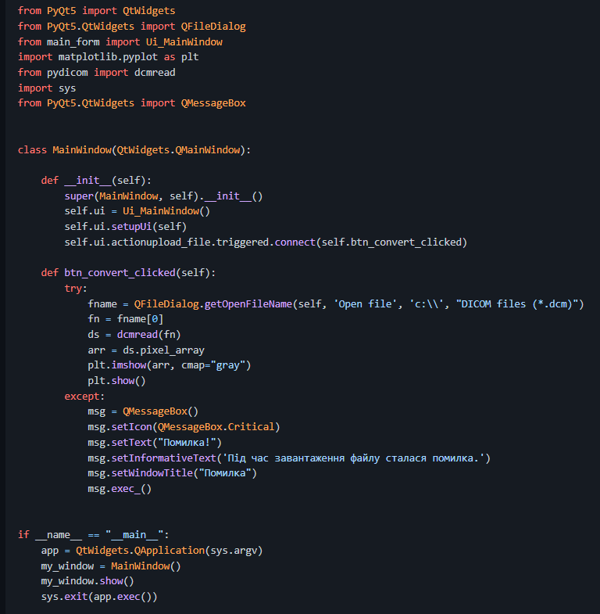

main_form.py:

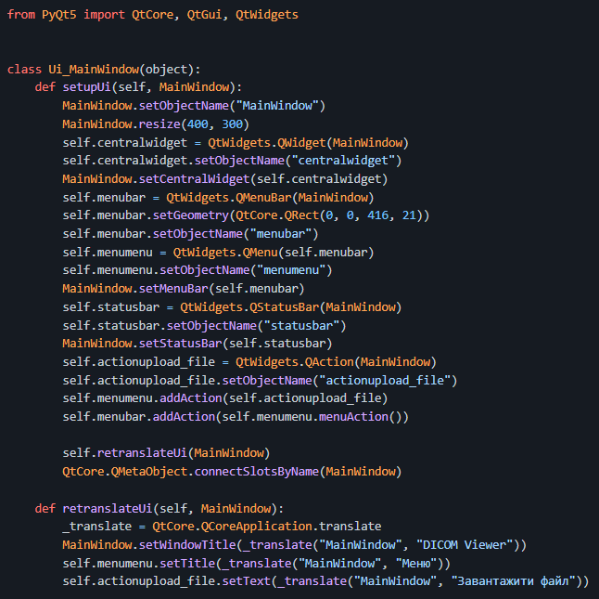

Результат виконання:

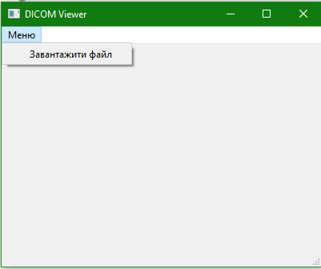

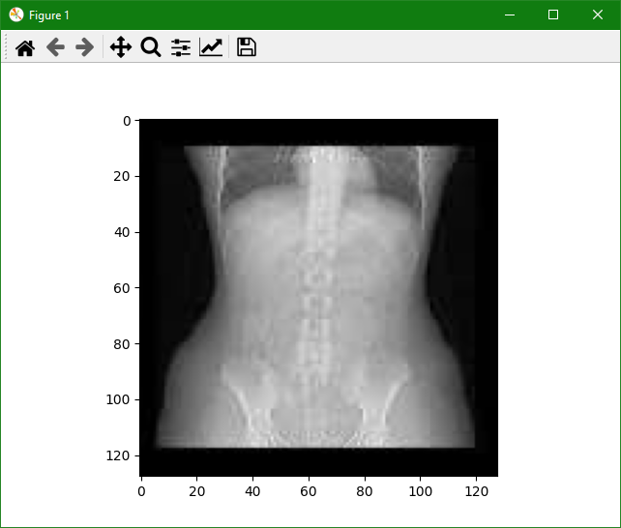

ВИСНОВОК

Під час лабораторної роботи було вивчено можливості PyQt5 для створення інтерфейсів. Було розроблено додаток за допомогою PyQt5.